**Дорогие ребята!**

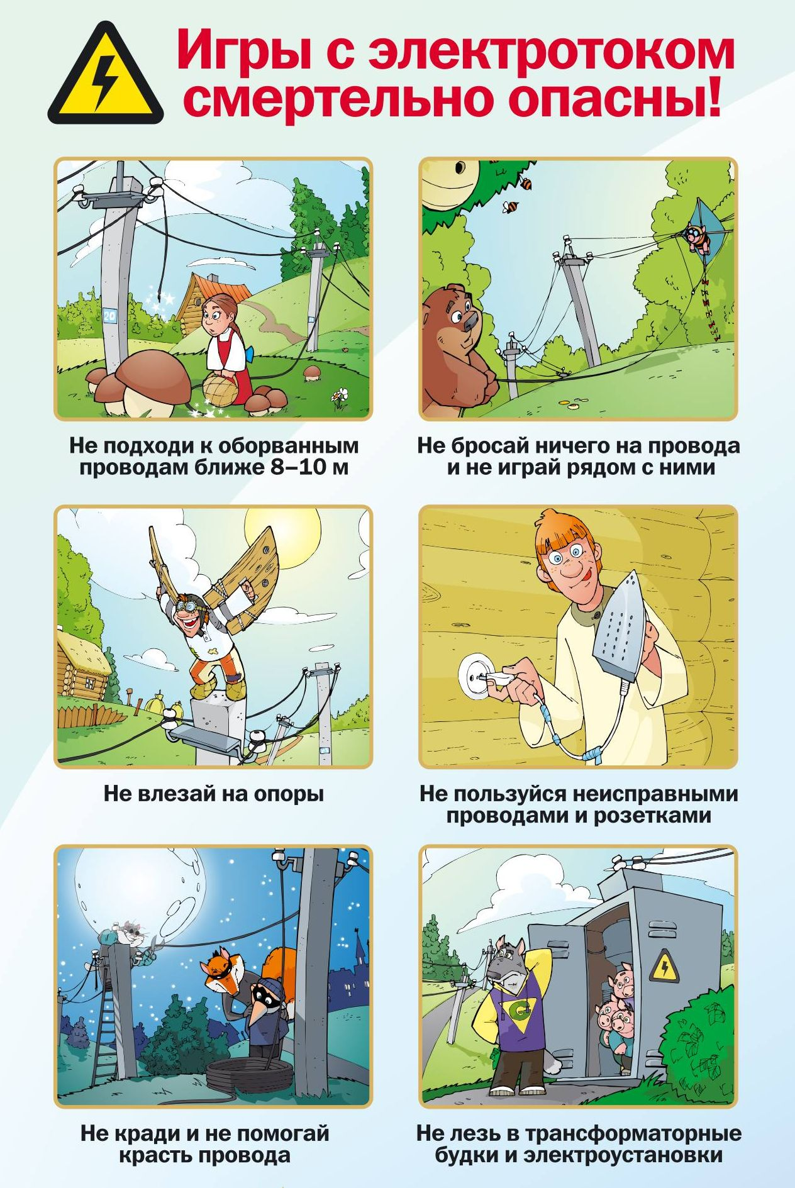Электричество прочно вошло в нашу жизнь и стало нам надежным помощником. Но нельзя забывать, что электрическая энергия таит в себе смертельную опасность. **Чтобы уберечь себя и других от несчастных случаев, надо хорошо запомнить следующее:**

**Помните! Если рядом с вами случилась беда – позвоните в экстренную службу по телефону 112 или зовите взрослых!**

**Берегите свою жизнь и жизнь своих друзей!**